COLEGIO TÉCNICO PROFESIONAL JOSÉ DANIEL FLORES ZAVALETA.
PROYECTO: Protecparagua-Autocar UmbrelaCar

- Integrantes:
- Kenneth Cascante Prado
- Wilsor Brizuela Calvo
- Carlos Solís Fallas
- Anthony Gómez Mora
- Greivin Hernandez Arias
- Bianca Salazar Monge
- Mariana Porras Arias
- Marco Emanuel Hidalgo Vargas
- Jose David Castro Parra
- Esteban Campos Valverde
- Pablo Retana Vargas
- Ivy Camacho Zuñiga
- Marian Loáisiga Estrada
- Kiara Valverde Barrantes
- Lorena López López
- Sharon Aguilar Cordero

Tutoras:
Jelin Arguedas Solano.
Yennifer Vargas Zuñiga

Contenido
Resumen Ejecutivo 3
Naturaleza del Negocio 4
Modelo de Negocios 6
Estudio de Mercado y Mercadeo 9
Plan corporativo 11
Plan de Marketing 12
Estudio Técnico 15
Punto de equilibrio 16
Estudio Económico 17
Plan estratégico de Desarrollo Sostenible 18
Plan Financiero 19
Asientos de Diario 20
Estados Financieros 20
Flujo de efectivo 21
Conclusiones 22
Anexos 24
RETROALIMENTACION 26

Resumen Ejecutivo

Este proyecto se inició en base de todos los problemas o situaciones que se presentan en el momento de bajarnos del vehículo cuando el clima se encuentra lluvioso. Lo cual nos llevó a la idea de construir un artículo que genere una mayor protección a las personas que lo usen en momentos de lluvia.
De manera profesional, es un reto en la obtención no solo de este producto y su aceptación en el mercado, sino la apertura de una fábrica y comercializadora del mismo.
En el ámbito social, una gran cantidad de personas se podrán ver beneficiadas con nuevos empleos, tanto dentro del comercio como en la distribución y exportación del producto.
La idea a futuro sería el ampliar la gama a los futuros consumidores, basándose en la demanda de los mismos.
Además de que es un proyecto nunca antes presentado donde se piensa desarrollar un producto que implemente y explote al máximo las nuevas tecnologías, que permita mayor movilidad, acceso y que sea utilizado por su fácil manejo, y que al final no sea desechado o nunca utilizado. Tomándose en cuenta los cambios que se han generado en cuanto la economía del país, los costos de los productos y la tecnología que se desea implementar, para así generar un artículo excelente a un costo reducido.
A su vez que el producto sea construido con materiales de buena calidad y de una larga vida útil, para que así el cliente no se vea preocupado por realizar otra vez la inversión en un corto plazo.
Por lo tanto deseamos crear un artículo duradero pero que a su vez sea de fácil acceso para los clientes que lo deseen adquirir, y el cual pueda cumplir perfectamente su función.

Naturaleza del Negocio
Antes de elegir umbrela-car se realizó una lluvia de ideas de artículos, los cuales nos representaban. Una vez elegida la idea de negocio, se establece utilizar materiales de calidad para realizar un artículo que satisfaga nuestro público. Y viendo que ya existe un protector para carros quisimos hacer uno para las puertas, con el fin de brindarles protección de la lluvia a las personas a la hora de salir del vehículo y abrir su paraguas, ya que en ese lapso de tiempo, nos cae la lluvia, resultando ser bastante molesto. Tomando en cuenta que este tipo de producto no existe al menos a nivel nacional, y el clima tropical que hay en de Costa Rica, por lo que las lluvias son muy frecuentes, este artículo es una solución.
Umbrela-car es de un material impermeable, resistente de fácil limpieza, permite ser removido con facilidad gracias a su sistema de enganche por medio de prensas y ganchos que al unirse con la puerta del vehículo, generará una protección total al cuerpo de quien la use. Además de generar un mayor valor que ofrece al usuario final la posibilidad de tener toda la funcionalidad de un producto que le da protección a través de una carpa instalada al contorno de la puerta del vehículo. Esto ofrece claramente una disposición, físicamente hablando, libre de preocupaciones en el momento de bajarse del auto, por parte del usuario final, con mayor comodidad y elegancia.
El proyecto nace como fruto de la evaluación de todo lo relacionado con los diferentes cambios que se presentan en la actualidad con el factor climático. Para ello se genera la idea inicial de la construcción de un artículo que de mayor protección a la persona que lo use en momentos de lluvia. Es un reto la realización de este producto y su aceptación en el mercado, así como la apertura de una fábrica y comercializadora del mismo. El Proyecto es generar empresa y brindar a los futuros consumidores una amplia gama de artículos impermeables entre ellos sombrillas, capas, carpas muy innovadoras y el producto nuevo que es el .umbrela-car Con relación al sector al cual pertenece este nuevo producto, se puede justificar su fabricación por su necesidad en los últimos años, según la necesidad expresada por muchos de los posibles clientes. Mostrando así que esta industria dispone de un alto potencial de crecimiento. Así mismo, este sector se ubica según la cámara de comercio en uno de los primeros lugares en generación de empleo, por lo cual, construir una fábrica de producción y comercialización de productos impermeables forjará grandes beneficios en la zona.
Los principales objetivos que justifican la realización de este proyecto son la innovación de desarrollar un producto que implementa nuevas técnicas para realizar un artículo fácil de implementar, que permite mayor movilidad y manejo por ser portátil y liviano. Es por esto que se presenta una propuesta totalmente innovadora. Además de economía en el producto, con los cambios que se han generado en nuestro país en cuantos costos en los artículos y la tecnología que se desea implantar en la fabricación del umbrela-car poder llegar a generar un producto excelente a un costo bajo, utilizando mucha creatividad en esta idea de negocio que no ha sido implementado antes. La necesidad como una de las mayores justificaciones, ya que con este artículo, es posible entregar al usuario final unumbrela-car que aporte comodidad y flexibilidad, debido a que los productos que actualmente existen, permiten protegerse de la lluvia, pero solo dan una protección parcial al usuario.

Modelo de Negocios










Socio Clave
Actividad Calve
Recursos clave
Estructura de costos
Fuentes de ingreso
Canales
Propuesta de valor
Cliente
Segmento de cliente

A todo poseedor de un vehículo, independientemente del modelo de este.
Proovedores de la materia prima.
Inversores.
Proveedores de plástico.
Tener objetivos claros.
Buena comunicación con los participantes.
Buscar los mejores materiales.
Buscar proveedores de calidad
Acondicionar un lugar de trabajo.
Buen equipo y buenos materiales de trabajo.

· Una relación de respeto y honestidad mutua entre la empresa y el cliente al que va dirigido, atendiendo sus problemas de nuestro producto de la mejor manera posible.
Lo que diferencia nuestro producto es que es algo inexistente e
Innovador, además que no tiene un alto valor y es de mucha utilidad.
Al obtener el producto el cliente evita momentos inoportunos y de lluvia, además de que es muy práctico y portátil.

.

Instagram
WhatsApp
N.Teléfono
Correo electrónico
Tik Tok

Medio de envíos.

Encomiendas y
Correos Costa Rica.
Correos de Costa Rica para la distribución del producto, publicidad. Mano de obra especializada en crear el producto,materia prima apta y de buena calidad.

Nuestras principales fuentes de ingresos son:
Venta de Producto
Aportes de los accionistas
Ventas de activos
Comisiones sobre ventas
Formas para monetizar el producto: Publicidad, Marketing con ayuda de los afiliados.
Costo de materia prima
Mano de obra
Costos de producción
Costos de Marketing y distribución
Registro del producto - Costos de distribución – Gastos de Marketing – Costos de producción.
salarios, alquiler, servicios, pago de impuestos, entre otros.

- Objetivo General: Desarrollar y promover un cobertor innovador, para bajar del carro que brinde protección de la lluvia, mientras se maximiza la comodidad y la prácticidad para los usuarios.

Objetivos específicos
- Crear un diseño portátil y adaptable a las puertas de los vehículos, para que pueda ser utilizado en todos los autos.

- Proporcionar una estructura sólida para el desarrollo y la promoción exitosa del cobertor para carro, logrando que satisfacer las necesidades del mercado.
- Formular un artículo económico y de buena calidad, para que más personas puedan adquirirlo.

Metas
Hacer ofertas cada cierto tiempo sea a corto o largo plazo para así llegar a más consumidores.
Vender fuera del país que el producto sea conocido tanto nacional como internacional para eso hay medios de envío.
Fomentar la innovación y el desarrollo de nuevos productos.
Optimizar la eficiencia operativa y reducir costos.
Fomentar la responsabilidad social y la sostenibilidad.

- Misión: Compromiso de entregar un producto de excelente calidad y un diseño innovador para todos nuestros clientes brindándoles el mejor servicio con respeto y responsabilidad para consolidarnos como su primera opción a la hora de comprar a nivel nacional.

- Visión: Ser una empresa que ofrece artículos para protegerse de la lluvia innovadores, con un compromiso constante de brindar a nuestros clientes un excelente servicio provocando bienestar y tranquilidad a las personas que lo adquieran.
Valores: Compañerismo, solidaridad y respeto tanto dentro y fuera de la empresa para que así a la hora de vender sea una experiencia fenomenal y fuera de la empresa para demostrar lo que realmente somos.

Estudio de Mercado y Mercadeo
  - FODA – MECA
ANÁLISIS FODA-MECA
Fortalezas |  |  |  | Mantener
Es un producto nuevo y original de alta demanda en temporada de lluvia, además es adaptable a la puerta de los vehículos. Soluciona un problema específico y común como el de no mojarnos al salir o entrar al auto y es hecho, para todo poseedor de un vehículo. |  |  |  | Manejo razonable de los precios para que siga siendo un producto accesible para todos, Innovación continua en el producto, además de mantener un buen Marketing
Oportunidades |  |  |  | Explotar
Es un artículo único en el país, útil en la época de lluvia y tormenta además de Proteger tu salud y tu bienestar y lo pueden utilizar todas las personas que posean un vehículo. |  |  |  | Es único en el país, por lo que no hay competidores, se puede vender muy bien en la época de lluvias especialmente por lo que podemos maximizar la producción y reducir costos manteniendo calidad.
Debilidades |  |  |  | Corregir
Se puede deteriorar a largo plazo por mal manejo o humedad acumulada, solo es útil en época lluviosa, además podría dañarse en tormentas muy fuertes por ser un producto liviano. Costo de producción elevado cuando se produce poca cantidad. Falta de experiencia por parte de los participantes y falta de presupuesto. |  |  |  | Mejorar aspectos de deterioro con productos de alta calidad y eficiencia cuidando los costos. Diversificar el uso del producto. Buscar fuentes alternativas de financiamiento. Proporcionar instrucciones claras sobre el cuidado y manejo del producto.
Amenazas |  |  |  | Afrontar
La posible aparición de competidores, así como la capacidad de negociación de los clientes y proveedores. Cambio en las preferencias de los clientes y necesidades de los consumidores. |  |  |  | Mantener la innovación y posible expansión, además de adaptar el producto a preferencias y gustos de los clientes, mejorar las técnicas de negociación de los por parte de los vendedores de la empresa.

Plan corporativo

  - Mercado meta
Género | Edad mínima | Edad máxima | Clase social | Ubicación geográfica
Todos | 18 años | 80 años | Clase alta y media | Costa Rica, Santa Maria,Dota.
  - Logo


  - Slogan:
  - Colores corporativos

Plan de Marketing
- Análisis de la competencia.
Las sombrillas y paraguas convencionales son competencia indirecta ya que las personas les gustan lo tradicional, confiable y/o barato. Puede que exista alguna otra empresa que quiera vender un producto muy parecido al nuestro, cual proteja al cliente al momento de bajar de su vehículo pero hasta el momento nuestra empresa no tiene conocimiento sobre alguna competencia directa.
- Estrategia competitiva.
La empresa tiene un nicho de mercado en específico, las personas adultas que posean un vehículo. Se les proveerá un precio cómodo, con la ventaja de satisfacer la necesidad de no mojarse cuando llueve, especialmente en esos días en los cuales los atuendos son lo más importante.
Ventaja competitiva:
La idea principal es transmitir a nuestro mercado meta, versatilidad y funcionalidad de nuestro producto, además de ofrecer un artículo de calidad, innovador en el mercado.
    - Mezcla de marketing: :
UmbrellaCar es un producto que te ayudara en esos días lluviosos en los que no quieres permitir a la lluvia arruinar tu atuendo.
    - Atributos
Es sencillo de equipar al vehículo y de desplegar a la hora de abrir la puerta del vehículo.
    - Empaque.
Se distribuye en una caja de cartón reciclable con el logo de UmbrellaCar, con un manual de uso fácil de comprender para el momento de equipar el producto al vehículo.

    - Presentaciones a la venta.
Se le presenta al cliente el producto de manera amigable, sencilla y rápida de comprender, que el cliente no se sienta sofocado al momento de presentar el Umbrellacar.

  - Precio:
    - Análisis del precio de competidores del mercado.
Se a elegido un precio de ₡29 450 por unidad, este precio a sido elegido en base a la producción planeada, además de ser un precio cómodo para el cliente.

    - Estrategia de precio:
Se ha escogido un precio en base a la cantidad de material comprado, de buena calidad el cual no llegue a ser caro para el cliente y tampoco cause desventajas en la empresa.
    - A quienes va dirigido:
Va dirigido a personas adultas que posean uno o más vehículos.
  - Plaza:
    - Puntos de venta: Nos encontramos en Santa María de Dota, 800 m norte del Parque Ernesto Zumbado, calle San Rafael.
    - Logística: Se van a producir 100 unidades por mes, si la venta comienza a aumentar se producirían aproximadamente 200 unidades al mes. Inicialmente se dirigirían 50 unidades a envíos al país y 50 unidades en nuestro punto de venta físico.
  - Publicidad y promoción:
    - Creación de páginas web o redes sociales: Se crearan videos promocionales del Umbrellacar cuales serán subidos en apps como Instagram, Facebook, Tik tok y WhatsApp.

    - Brochures, banners, etc: Se van a crear afiches publicitarios, se van a compartir de manera física comprando espacios de promoción y de manera digital en las aplicaciones ya antes mencionadas.

    - Brindar los ejemplos visuales: Se les va a brindar un prototipo de manera física (presentándolo) y/o digital con fotos o videos.
    - Tipo de promociones que van a dar con el producto:
      - Regalías.
      - Descuentos en ferias.
      - Rifas
Si el cliente compra dos o más unidades de Umbrellacar, por una unidad recibirá un descuento del 5% .

Estudio Técnico

  - Organigrama

Punto de equilibrio

Estudio Económico
  - Evaluador de encuestas: Ganancias

Plan estratégico de Desarrollo Sostenible
Sostenibilidad ambiental:
Proceso productivo amigables con el ambiente.
Materia prima que no tenga impacto ambiente negativo.
Aprovechamiento al máximo de la materia prima
Productos con diseño resistente y duradero, para evitar reemplazarlo con frecuencia, al igual que se puede reutilizar materiales para diseñar otros.
Clasificación de los residuos.
Campañas de recolección de residuos eficiente.
Utilización eficiente el agua y electricidad mediante la concientización de los colaboradores.

Sostenibilidad social:
Brindar un pequeño porcentaje de dinero (de 1 % aproximadamente) por mes, para apoyar a los equipos de futbol (Categoría niños), basquetbol, voleibol y otros deportes que se puedan implementar en la zona de los Santos.
Representar en la comunidad a un de jóvenes que son capaces de emprender y producir por cuenta propia, exponer en ferias y eventos de la zona nuestro producto y ejemplo para otros jóvenes
Sostenibilidad económica:
Establecer precios razonables para tener una buena accesibilidad al producto.
Tener una buena administración del dinero de la empresa para racionar gastos o realizar malas inversiones. Registro de las transacciones comerciales.
Contar con presupuestos para los gastos que se van a generar.
Realizar inventarios para llevar un control de los productos vendidos y en bodega, para saber si hay que realizar más o no. Manejo eficiente de la materia prima.
Búsqueda de proveedores que ofrezcan productos de calidad y a buen precio.Plan Financiero.

Conclusiones
En conclusión, la creación de este proyecto se basa en la problemática al momento de bajarse y subirse del auto en temporadas lluviosas.
El proyecto Umbrellacar ha logrado cumplir sus objetivos principales al analizar la viabilidad y el impacto de su innovador servicio en el mercado. A través de la investigación y el análisis de datos, se ha confirmado que el modelo de negocio propuesto no solo responde a una creciente demanda por la satisfacción que siente el cliente, sino que también ofrece un valor significativo en términos de eficiencia y reducción en el impacto en el ambiente.
Los hallazgos destacan que la implementación de nuestro producto (Umbrellacar) podría resultar en una reducción considerable de la contaminación ambiental y las enfermedades por las lluvias torrenciales, además de que nuestro innovador producto es adaptable en cualquier auto y tiene un valor de compra y producción bajo, resistente.
En el proceso tuvimos varios inconvenientes, pero todos eso nos ayudó a mejorar el producto y así dar el 100% del uso de recursos; entre los inconvenientes anteriormente mencionados esta la mala selección de productos y técnicas al probar con los prototipos iniciales, fue hasta después de probar diferentes prototipos que pudimos hallar un patrón/técnica que cumpliera con nuestros estándares.
Umbrellacar también puede contribuir significativamente a la reducción de la contaminación ya que en su mayoría la materia prima es reutilizada y la tela impermeable es biodegradable . Con los ajustes recomendados, el proyecto tiene el potencial de convertirse en una solución líder en el sector de artículos indispensables para auto.

Después de muchas pruebas pudimos encontrar mejorar los imperfectos de este producto, para mejorar la calidad y el rendimiento.
Gracias a todas aquellas personas que preguntaron por nuestro producto, nuestro objetivo es llegar al mayor publico posible, esforzándonos desde el día uno para promocionarlo.

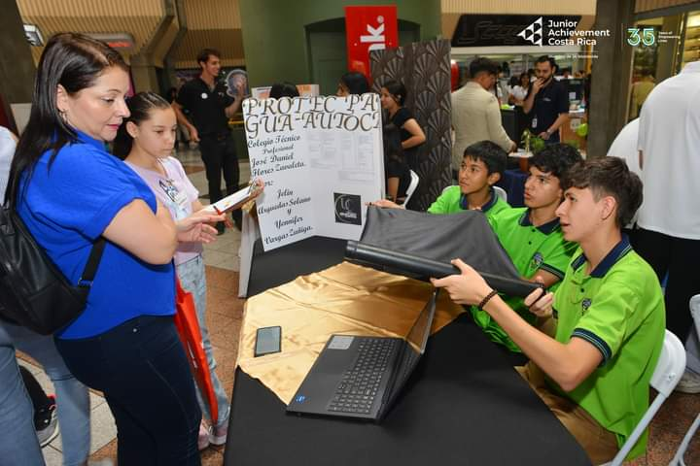
Anexos
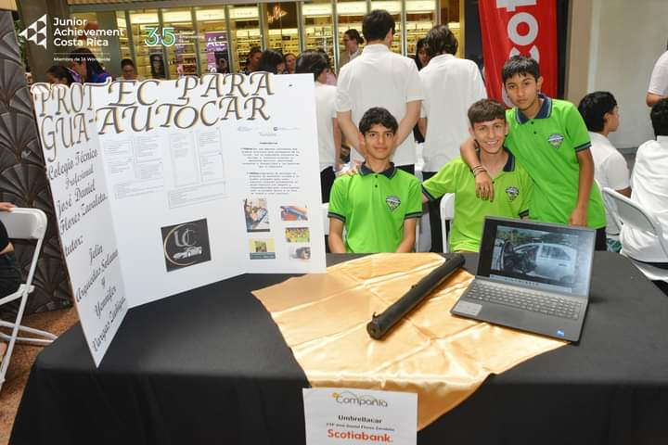

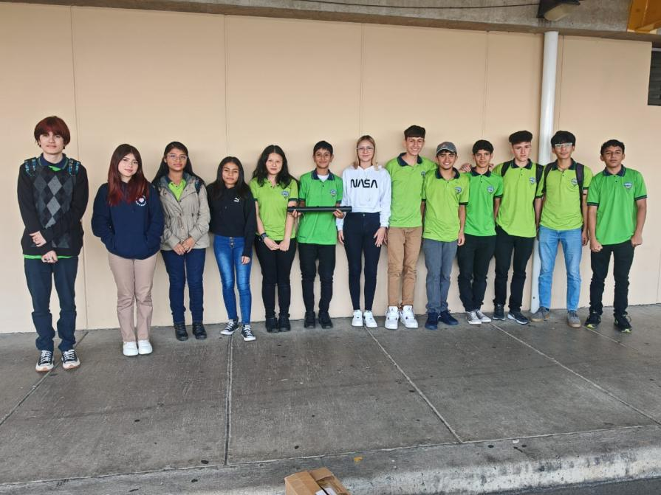
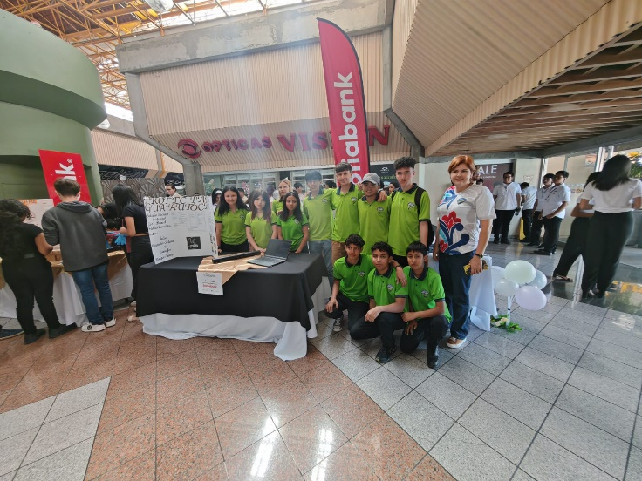
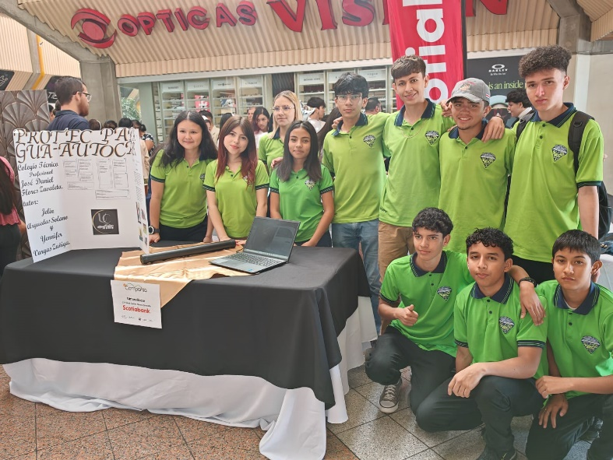

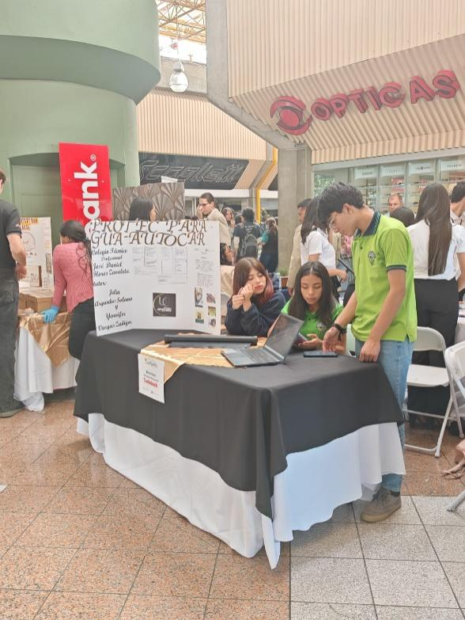
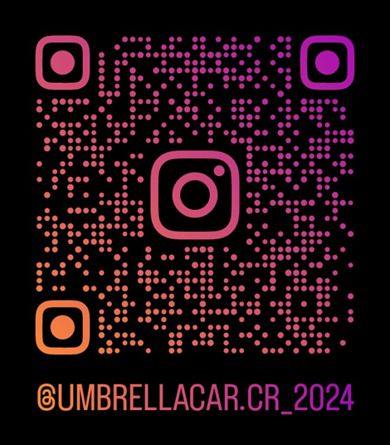

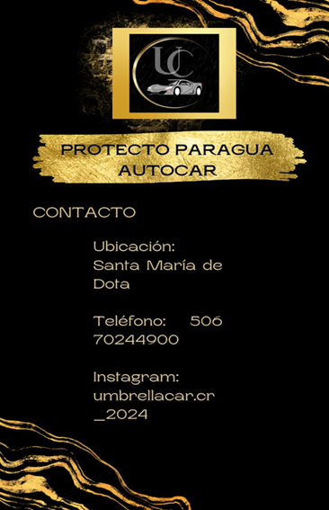

RETROALIMENTACION
Aspectos positivos
Una experiencia sumamente divertida y enriquece nuestro conocimiento como estudiantes además muchas opiniones nos motivan a seguir con nuestro emprendimiento.
Aspectos negativos
Lugar con poco espacio en el cual se puede sofocar bastante rápido por la cantidad de gente. Además, al tener tan poco espacio se rosaba con demás personas con mucha facilidad.
Elementos que cambiaria
Lugar en el que se pueda sentar con mas comodidad ya que la mayoría de bancas no se podían usar.
Plataforma del examen ya que se tenia que cambiar el idioma con cada pregunta y se perdía mucho tiempo mientras cargaba de nuevo la pregunta.
Calificación para el voluntario
Los voluntarios en su mayoría mostraron interés y fueron respetuosos también nos dieron recomendaciones para mejorar nuestro producto.
Calificación general del programa
Nosotros como emprendimiento nos parece excelente esta idea de programa ya que nos aporta conocimiento para nuestro futuro.

